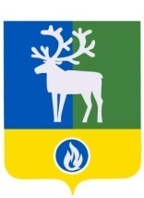

СЕЛЬСКОЕ ПОСЕЛЕНИЕ ЛЫХМА

БЕЛОЯРСКИЙ РАЙОН

ХАНТЫ-МАНСИЙСКИЙ АВТОНОМНЫЙ ОКРУГ – ЮГРА

СОВЕТ ДЕПУТАТОВ
СЕЛЬСКОГО ПОСЕЛЕНИЯ ЛЫХМА

РЕШЕНИЕ

от 16 декабря 2016 года № 54

Об информации о благоустройстве и озеленении территории сельского поселения Лыхма в 2016 году

Заслушав и обсудив информацию о благоустройстве и озеленении территории сельского поселения Лыхма в 2016 году, Совет депутатов сельского поселения Лыхма р е ш и л :
1. Принять к сведению представленную информацию администрации сельского поселения Лыхма о благоустройстве и озеленении территории сельского поселения Лыхма в 2016 году.
2. Разместить настоящее решение на сайте органов местного самоуправления сельского поселения Лыхма.

Глава сельского поселения Лыхма С.В. Белоусов

